

**TÜRKİYE TRİAL ŞAMPİYONASI 2. AYAK KARDOFF YARIŞI EK BÜLTEN-1**

**TARİH:** 29.06.2018 **SAAT:** 09:30  
**KONU:** Görevli değişikliği **DOKÜMAN NO:**1.1

**--------------------------------------------------------------------------------------------------------------------------------------KİMDEN:** Yarışma Direktöründen **KİME:** Tüm Yarışmacılara

**SAYFA SAYISI:** 1  
Türkiye Trial Şampiyonası 2. Ayak Kardoff Yarışı ek kurallarında yer alan görevlilerde aşağıdaki değişiklikler yapılmıştır.

1. Yarışmacı ile İlişkiler sorumlusu: Ramazan Çınar Eliyazıcı  
     
    0530 767 0317

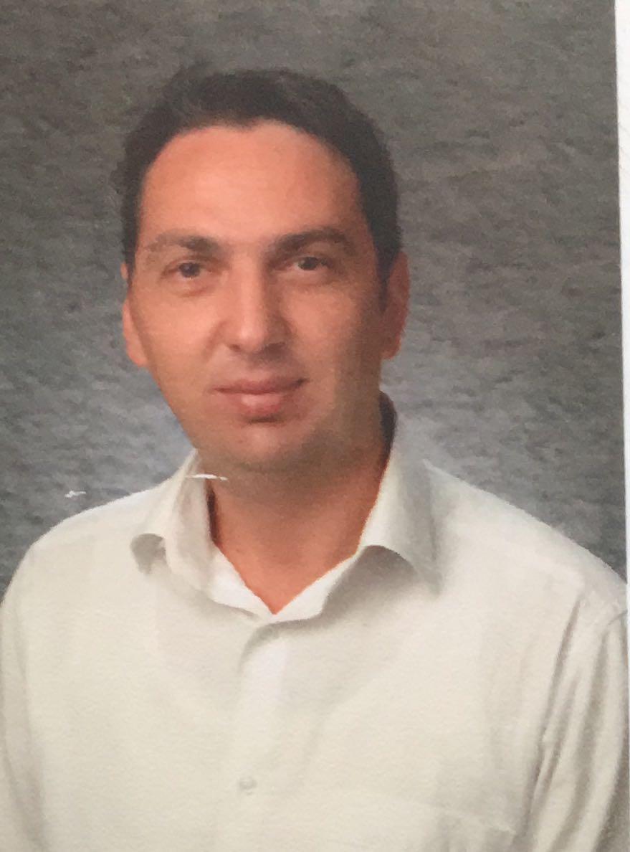

1. Neticeler Sorumlusu: Erol Gökçen
2. Güvenlik Sorumlu yardımcısı : Cihan Pergel

**Sibel AKYÜZ**

**YARIŞMA DİREKTÖRÜ**